台南市佳里區佳興國小
三年級環境教育活動成果老舊廁所彩繪行
一、實施期間：102.3~102.4
二、參與人數：19人
三、目標：
將原本的老舊廁所，透過學童的巧手，粉刷、彩繪的煥然一新。
四、進行方式：
班級學童分組進行牆面整理、用乳膠漆粉刷牆面、構圖彩繪。
五成果描述：
1.將原本掉漆、老舊的廁所牆面改變的煥然一新。
2.透過牆面的圖畫宣導：提醒學童使用廁所的注意事項。

六、實施心得：
1.將原本破舊的牆面整理的美輪美奐，學生很有成就感。
2.粉刷牆面，體驗油漆工人的辛苦，是一種職業的認識。
3.學童更加愛惜使用自己彩繪過的廁所。
4.讓有繪畫天分的孩子找到自己表現的天地。

七、學習者心得：
1.透過這個活動，學習如何與他人合作完成一件工作，學童進一步體會到團結力量大。
2.職業工作的體會，對未來的生涯發展很有幫助。
3.原本吃午餐慢吞吞的孩子，為了去粉刷牆壁、畫牆壁，竟加快自己的進食速度在午餐結束前，吃完自己的午餐，這是第一次見證到的“奇蹟”。
八、活動照片：

彩繪前牆面 彩繪情形
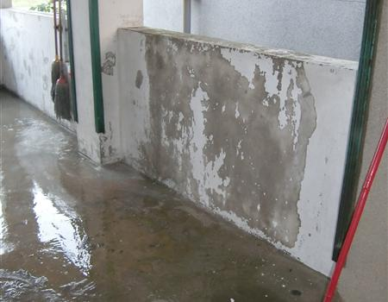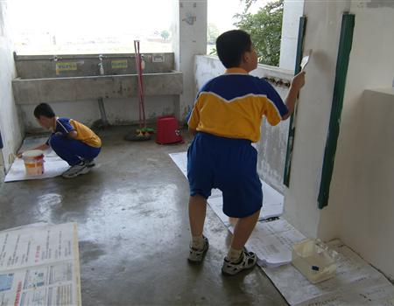
彩繪雛形 老師指導彩繪
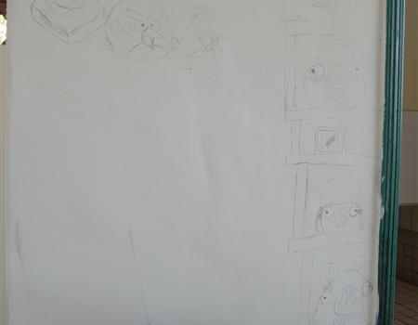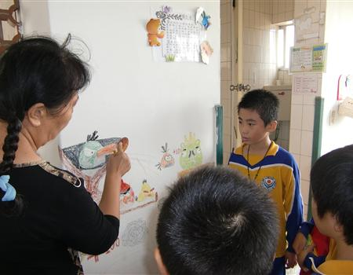

小朋友彩繪牆面情形
